GUÍA DE TRABAJOS PRÁCTICOS/LABORATORIOS
 | TECNICATURA  UNIVERSITARIA EN  PROGRAMACIÓN  UTN – F.R. Resistencia  RESISTENCIA

- Asignatura: PROGRAMACIÓN I
- Nivel: 1° Año-1° Cuatrimestre
- Horario - Carga horaria:8 horas reloj

Docente/s:
Comisión 1
Ing. Blas Cabas Geat (Prof. Adjunto Interino)
Email del docente:blasc147@gmail.com
Ing. Rafael Yurkevich (Jefe de Trabajos Prácticos )
E-mail del docente:rafaelyurk@gmail.com

Comisión 2
Ing. Carolina Ileana Vargas (Prof. Adjunto Interino)
E-mail del docente:civargasar@yahoo.com.ar
TUP Facundo Úferer (Prof. Adjunto Interino)
Email del docente: facundouferer@gmail.com

Comisión3
Ing. Carolina Ileana Vargas (Prof. Adjunto Interino)
E-mail del docente:civargasar@yahoo.com.ar
TUP Facundo Úferer (Prof. Adjunto Interino)
Email del docente: facundouferer@gmail.com

Coordinador de la Carrera: Ing. Claudia Laclau
tup@frre.utn.edu.ar
www.frre.utn.edu.ar/tup

Reglamento de Estudio: Ord. 1622/2018
Diseño Curricular: Ord 2018/2023

 | www.frre.utn.edu.ar  Teléfono contacto Sede  Dirección, Localidad, CP Sede….
-

    - Trabajo Práctico 3 - Unidad 3

    - Consigna o enunciado de la situación problemática.

Ejercicio 1: IF Simples
  - Indicar si un número es par o impar.
  - Calcular la edad de una persona de acuerdo al algoritmo elaborado en el TP1.
  - Indicar si un número que se ingresa por teclado es divisible por 3.
  - Para los ejercicios 1.1, 1.2 y 1.3 realizar la prueba de escritorio.
  - Testing:
    - Probar el programa con muchos datos y ver si hace lo que tiene
que hacer.
    - En caso de hallar errores emitir un mensaje de error.

Ejercicio 2: If anidados
2.1 Los alumnos de un curso se han dividido en dos grupos A y B de acuerdo al sexo y el nombre. El grupo A está formado por las mujeres con un nombre anterior a la M y los hombres con un nombre posterior a la N y el grupo B por el resto. Escribir un programa que pregunte al usuario su nombre y sexo, y muestre por pantalla el grupo que le corresponde.

2.2 Indicar su un carácter ingresado por teclado es una vocal.
2.3 Hacer un programa que lea tres números enteros positivos distintos e imprima el mayor valor de los tres.
2.4 Para los ejercicios 2.1, 2.2 y 2.3 realizar la prueba de escritorio.
2.5Testing:
    - Probar el programa con muchos datos y ver si hace lo que tiene
que hacer.
    - En caso de hallar errores emitir un mensaje de error.

Ejercicio 3: Switch
3.1 Dada la siguiente tabla

Viaje | Rcia.- Tacopozo | Rcia – Villa Ángela | Rcia.-Castelli | Rcia.-San Martín
Precio | $ 40.000 | $ 35.000 | $ 40.500 | $ 25.000

Realizar un programa que muestre los posibles destinos de viaje en pantalla, y que, mediante una selección por menú,muestre en pantalla la cantidad que cuesta el viaje a un destino introducido desde teclado. Después de esto el mismo programa debe pedir el dinero disponible por el viajero y en función de él, le indique el destino más lejano al que puede viajar.

3.2 Realizar un programa de acuerdo al siguiente enunciado:
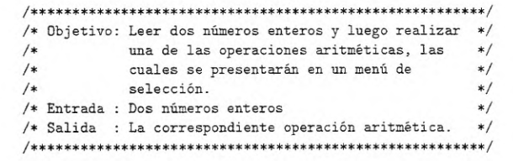
3.3 Crear una calculadora de funciones trigonométricas. Dado un ángulo ingresado por el usuario (en grados) se debe calcular a una de las 3 funciones trigonométricas básicas.
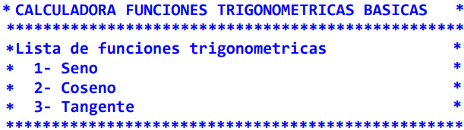
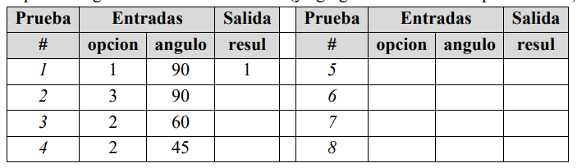
3.4 Complete la siguiente tabla de resultados (y agregue resultados de 4 pruebas más):

3.5Testing:
    - Probar el programa con muchos datos y ver si hace lo que tiene que hacer.
    - En caso de hallar errores emitir un mensaje de error.

Ejercicio 4: For
4.1 Escribir un programa que pregunte al usuario su edad y muestre por pantalla todos los años que ha cumplido (desde 1 hasta su edad).

4.2 Mostrar los números desde el 32 hasta el 0, mientras no se pulse una tecla.

4.3 Realizar un programa que permita obtener la siguiente salida
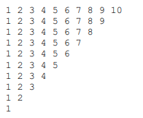

4.4 Escribir un programa que permita determinar si un número entero que se ingresa por teclado es perfecto. Un número es perfecto si es igual a la suma de sus divisores propios

Ejercicio 5: While
5.1 Suponga que la Provincia del Chaco impone a los pescadores un límite en los Kg. de pesca que pueden recoger en un día, para preservar los recursos del río Paraná. Desarrolle un programa al que primero se le dé ese límite y luego se le vayan dando los pesos de lo que se va pescando y vaya mostrando el total de Kg. pescados hasta ese momento. Cuando supere el máximo se debe informar por pantalla en cuanto está excedido y terminar.

5.2 Completar los siguientes fragmentos de programa e indicar si permiten obtener la misma salida.
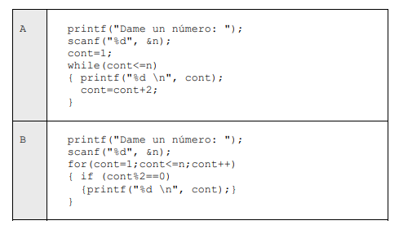

5.3 Dado el siguiente trozo de programa:

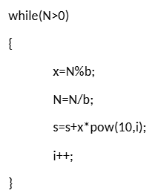

Se pide:
- Completar el programa.
- Escribir la especificación del problema que se resuelve mediante el programa.

5.4 Rediseñar el programa 4.4 usando sentencia While.

Ejercicio 6: Do While

6.1 Escribe un programa de ayuda para reparar objetos. El programa primero debe preguntar si el objeto se mueve. Después debe preguntar si el objeto debería moverse. A continuación, el programa debe imprimir un mensaje en pantalla dependiendo de las opciones introducidas:
Si el objeto se mueve y debería moverse -> No hace falta reparar.
Si el objeto se mueve y no debería moverse -> Utilizar cinta americana.
Si el objeto no se mueve y no debería moverse -> No hace falta reparar.
Si el objeto no se mueve y debería moverse -> Utilizar aceite 3 en 1.

El usuario puede repetir esta operación las veces que considere necesario. El programa termina cuando se introduce el número 0, debe aparecer un mensaje por pantalla indicando que se termino de ejecutar el programa.

6.2 Realizar un programa a partir de la siguiente información:
Entradas
a.- Cantidad de números a ingresar, será n
b.- El número a ingresar, llamaremos num.

Salidas
a.- Números menores a 15, un contador, lo denominaremos c15.
b.- Números mayores a 50, contador que se será c50.
c.- Números entre 25 y 45, un contador se llamará c_rango.

Procesos o condiciones
a.- num < 15
b.- num > 50;
c.- num > 25 y num < 45;

6.3Realizar un programa que permita obtener la siguiente salida
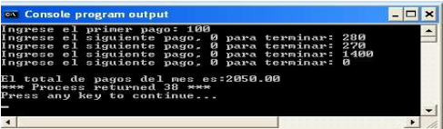

6.4 Dado el siguiente fragmento de programa
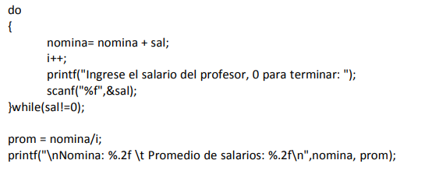

Se pide:
- Escribir el enunciado del problema.

Ejercicio 7: Combinación de estructuras de control y repetitivas
7.1 Una planta que fabrica perfiles de hierro posee un lote de n piezas.
Confeccionar un programa que pida ingresar por teclado la cantidad de piezas a procesar y luego ingrese la longitud de cada perfil; sabiendo que la pieza cuya longitud esté comprendida en el rango de 1.20 y 1.30 son aptas. Imprimir por pantalla la cantidad de piezas aptas que hay en el lote.

7.2 Dado el siguiente trozo de programa:
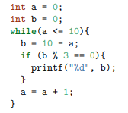
Se pide:
- Completar el programa.
- Indicar la salida del programa.

7.3 En este ejercicio se debe programar un juego donde la computadora elige un número al azar entre 1 y 10, y el jugador tiene que adivinarlo. La estructura del programa es la siguiente:
1. el programa elige al azar un número n entre 1 y 10
2. el usuario ingresa un número u
3. si u no es el número exacto, el programa dice si n es más grande o más chiquito que el número ingresado
4. repetir desde 2. hasta que u sea igual a n

Usar un bucle para que el programa le pida un entero al usuario por lo menos una vez y se repita hasta que sea encontrada el entero n. El programa tiene que imprimir los mensajes adecuados para informarle al usuario qué hacer y qué pasó.

Para conseguir un número aleatorio dentro de un programa en C, usar las siguientes sentencias: srand(time(0)); n = rand(); Para que ese número aleatorio sea entre 1 y 10 (inclusive), reemplazar la segunda sentencia por: n = (rand() % 10) + 1;

7.4 Diseñar un programa que ingrese las notas y legajos de un curso por teclado utilizando los controles de datos mediante estructuras repetitivas y determine cantidad de aprobados reprobados y promocionados imprimir su legajo con una leyenda A o R o P y el operador deberá decidir cuando termina el ingreso de datos ingresando un legajo negativo

    - Materiales Necesarios:
    - Material de estudio de la Unidad 3.
    - Material de estudio de las Unidades 1 y 2.
    - Guía de Actividades Prácticas de la Unidad 3.
    - Software: Lenguaje C.

    - Metodología: Pasos a seguir para realizar el trabajo práctico.
  - Analizar el problema.
  - Identificar datos de entrada y salida y su tipo de dato
  - Identificar los procesos y operaciones.
  - Identificar la información de salida y el tipo dato.
  - Resolver el problema mediante un algoritmo.
  - Programar el algoritmo en C.
  - Verificar la solución, revisar si la solución es coherente y es correcta.
  - Verificar la aplicación de las buenas prácticas de programación.

    - Resultados Esperados: Qué se debe obtener al finalizar el trabajo; es decir qué debe “demostrar saber hacer el alumno”.
Que el alumno sea capaz de:
- Identificar los tipos de estructura de control
- Identificar los tipos de estructura de iteración
    - Verificar si el resultado obtenido es coherente y los pasos realizados son lógicos.
    - Aplicar las buenas prácticas de la programación

    - Criterios de Evaluación: Cómo será evaluado el trabajo y los puntos a considerar.
La evaluación se realizará del ejercicio 7 mediante un coloquio con el estudiante, en el mismo cual se evaluará:
  - Identificación de los datos de entrada
  - Lógica del Proceso
  - Resultado Obtenido
  - Aplicación de las Buenas prácticas de programación

El trabajo práctico tiene un puntaje de 10 puntos y forma parte de la nota de la primera instancia de evaluación.

    - Condiciones para la aprobación.
- Entrega del Trabajo Práctico en tiempo y forma. Los ejercicios 1 a 6 se puede entregar en equipo.
- El ejercicio 7 es individual y se resolverá de forma presencial en la Facultad.
- No se recupera el trabajo práctico.
- La nota del trabajo práctico es individual.

    - Fecha de Entrega: Plazo límite para la entrega del trabajo práctico.
Comisión | Fecha
1 | 21/04/2026
2 | 21/04/2026
3 | 21/04/2026

    - Sugerencias de Trabajo
- Analizar los datos y la información que se tiene.
- Si considera que faltan datos y/o información especificar cuáles podrían ser las fuentes para obtenerlas.
- Asistir a clase.
- Realizar consultas al docente.
- Leer el material de estudio.
- Resolver los cuestionarios de autoevaluación.

